颂最美附小人 扬师德正能量
一、指导思想：
学校高度重视教职员工的师德师风建设，积极探索和大胆创新师德建设工作机制和活动举措，以“师德五不准”为准绳，积极倡导附小教师人人争做“师德五表率”，开展每周“最美附小人”评选活动。通过微信平台每周推送，进一步弘扬高尚师德、师能精湛、无私奉献、团结互助、倾心教育的正能量，引导教师做可敬、可学、可亲的附小教师。
二、实施方案：
1、评选对象：教师、家长、学生
2、具体要求：
（1）“最美教师”：具有良好的师德风范，爱岗敬业，关爱学生，热心公益，有较强的全局观念和奉献精神，有正确的人才观与教育质量观，在学校各项工作中发挥积极主动的作用。主要体现在以下几个方面：
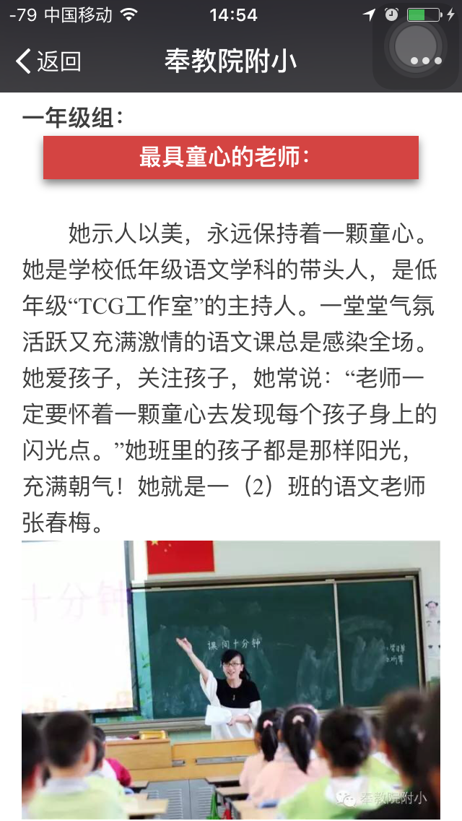
关爱学生。尊重、热爱学生，关爱每一个学生，以微笑温暖学生的心灵，构建和谐的师生关系。努力探索教育艺术，在辅导、转化后进生方面事迹感人，成效显著。
专业发展。笃学不倦，在教育教学实践中不断优化教学，实践创新，专业素质较高，学生成绩进步显著。综合学科教学有特色，成为区级以上特色学科。不断加强自身学习，科研意识强。
合作奉献。团结每一位同事，真诚对待每一位同志，热心帮助组员，在学校需要的时候能够挺身而出，勇挑重担，承担起校内、组内事务，发挥积极的作用。能热心公益，服务社区，积极承担起志愿者工作，树立良好的附小教师形象。
家校沟通。尊重每一位家长，注重家校沟通工作，采用多种形式进行家校沟通，家校沟通能力较强，深得学生家长的喜爱，积极发挥家长作用，形成家校教育合力。家校沟通经验丰富，有典型事迹。引导家长积极参与学校活动，组织学生开展丰富的校内外活动。
管理服务。在学校行政、后勤或年级组、教研组管理岗位上具有较强的策划、组织协调能力。分管条线、年级组、教研组或后勤岗位工作认真负责，上通下达，主动服务教工，得到领导、同事一致认可。具有无私奉献精神和大局观念，积极做好各条线间的配合、支持工作，不计个人得失。
（2）“最美学生”：热爱学习，成绩优异，思想品德好。能热情主动为集体和伙伴服务，友爱同学、乐于助人。在服务岗位上认真负责、乐于奉献和服务，工作成绩突出，有典型感人事迹的。
（3）“最美家长”：能关心学校发展，为学校发展出谋划策，及时反映家长、社会对学校工作的意见，维护学校声誉，积极宣传学校的办学思想、教育目标和教育成果。帮助学校解决困难，能为学校办实事，积极参加学校组织的一切活动。
3、评选方式：
每周五以年级组为单位推选一名“最美”，撰写150字以上相关事迹，并附上照片，学校通过微信平台推送。
三、显著成效：
1、寻身边最美，树典型事迹
学校高度重视并不断深化师德建设工作，通过“最美附小人”评选，涌现了一大批身边的师德先锋，2015学年已有66位教职工成为了“最有大局意识的老师”、“最有凝聚力的团队”、“最辛勤的老师”、“最暖心的老师”、“最具童心老师”等，树立了广大教师身边的师德典型事例。教职工充分挖掘身边“最可爱的家长”、“最无私的家长”、“最尽职的家长”等优秀家长事例74个，“最懂事的学生”、“最美小老师”等优秀学生58个，发挥了典型的引领作用。学校师德教育，整体提升了教师队伍职业道德素质，赢得了学生、家长及社会的普遍好评。2015年学校连续第四次蝉联奉贤区教育系统师德建设“十佳”先进集体。
附2015学年第一学期第8周“最美附小人”：
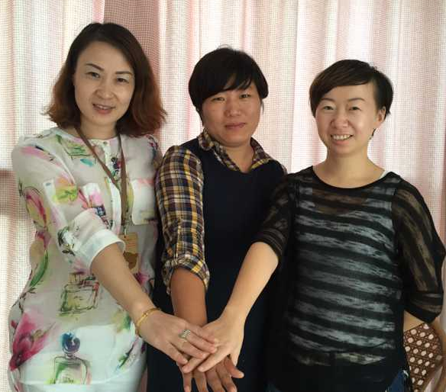
最团结的备课组：佛说，五百次的回眸，换来今生的擦肩而过。五年级数学备课组的三朵姐妹花已经在一起工作了三年，又怎一个缘字了得！精诚合作是她们的行为准则，沟通信任是她们处事的方式。为了提升课堂的教学效益，她们群策群力，集思广益，充分利用时间课前磨一磨，课中议一议，课后思一思；为了提高学生的学习兴趣，她们相濡以沫，坦诚相待，只要一个人想到的题型其他人也一定能受益；为了完成学期的教学任务，她们互帮互助，团结友爱，一个人有困难不能上课，其他两个马上施于援手，勇挑重担……她们就是最令人羡慕的“金三角组合”，请为她们点赞吧！
2、挖优秀事例，促家校合力
引导广大教职工善于发现和宣传家长在支持学校工作中的典型事例，用感恩的心感谢鼎力支持学校工作的家长和学生，进一步加强家庭与学校的联系和沟通。调动更多家长积极参与到班级活动中，关注学校的发展和孩子的成长，齐头并进，促进了家校教育形成合力，推动学校素质教育工作健康发展，让学生真正成为家庭教育和学校教育的受益者。
附2015学年第一学期第18周“最美附小人”：
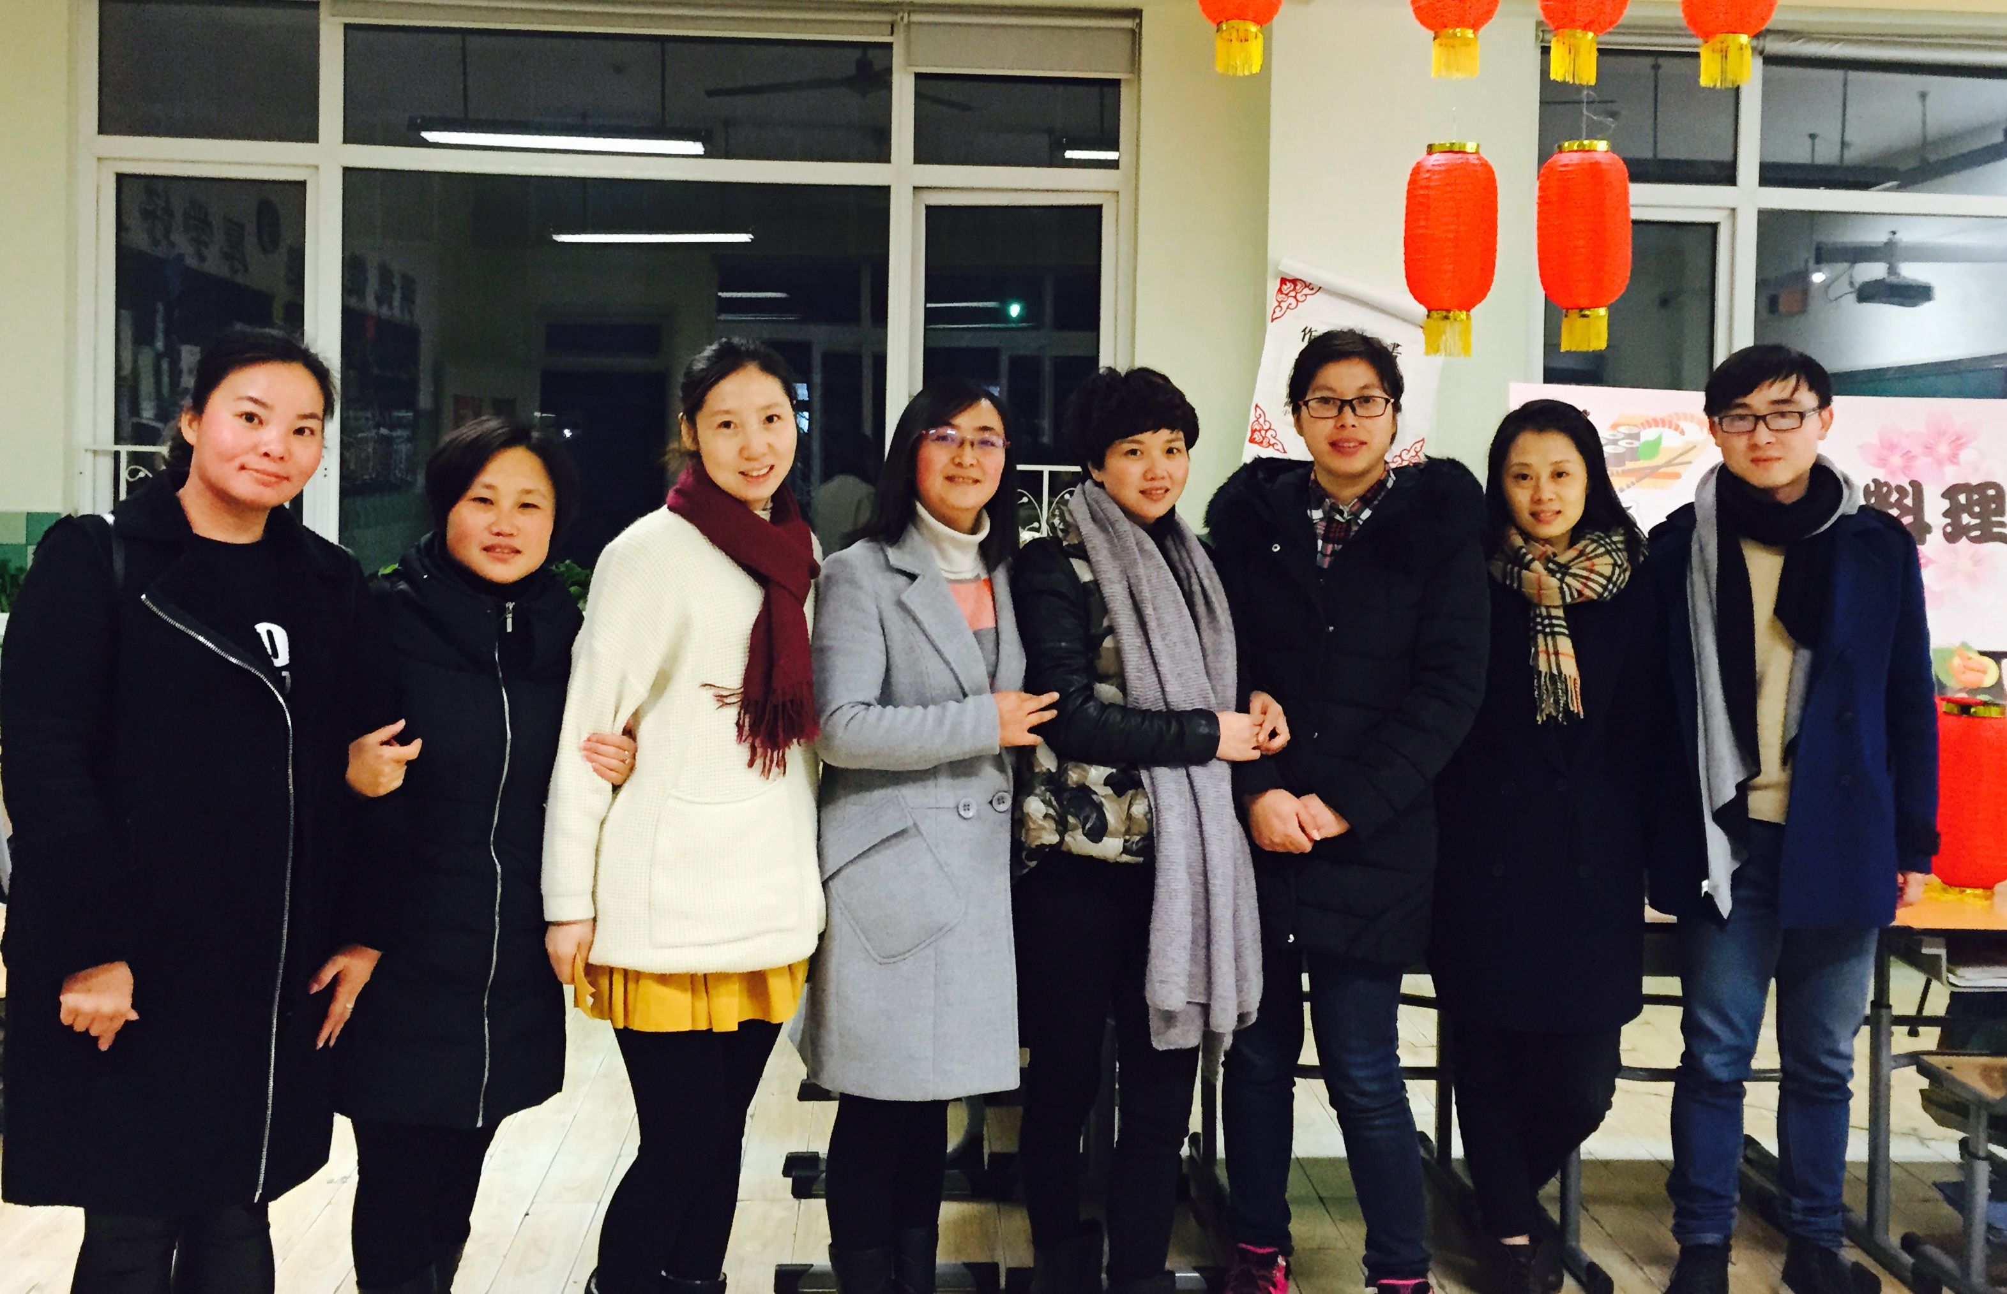
最给力的家长后援团：她是热情大方的美女老板娘，他是严谨认真的工程师，她们是和蔼可亲创意无限的幼儿园老师，他们是活跃在社会各界的中流砥柱。他们有一个共同的名字——附小五（2）班家长！在学校举办迎新年职业体验活动中，家长们齐聚“日本料理屋”，为活动集思广益、出谋划策。倪屹宸妈妈从自家的店里拿来装饰品、活动材料，还提供了小倪爸爸这个专家大厨现场指导。沈许旸妈妈和张仕豪妈妈利用下班时间带领大家装饰教室，沈佳一妈妈、杨谂奕妈妈、王钱超妈妈、沈薪妈妈、朱伊杰妈妈、卫家愉妈妈、徐施伟妈妈、毛思婕爸爸、高宇恒爸爸、高轩妈妈长为活动倾尽全力。谢谢你们亲手为孩子打造了一个梦想世界，为孩子的未来插上理想的翅膀。五（2）班有你们真好，附小有你们真好！
3、展师德风采，筑和谐校园
学校以活动为载体，全体教职工互敬互助、互帮互学，积极倡导团结协作精神，各年级组、教研组团结互助，认真履行岗位职责，营造了安全、稳定、文明、健康、和谐的育人环境。活动进一步融洽了同事关系、师生关系和家校关系，形成了人心思进、团结和谐、共促发展的良好氛围，凸显了较强的集体凝聚力和战斗力，共筑温馨和谐校园，为“自然、活力、和润”的奉贤教育事业发展做出应有的贡献。
附2015学年第二学期第4周“最美附小人”：
最暖心的附小娃：3月9日上午，正值“学雷锋活动周”， 四（2）中队的队员们开展了一次特殊的学雷锋活动，与绿叶幼儿园的梧桐班的小朋友一起，在朱娜老师的带领下，来到惠敏学校，开展了“手拉手爱心大联盟”活动。
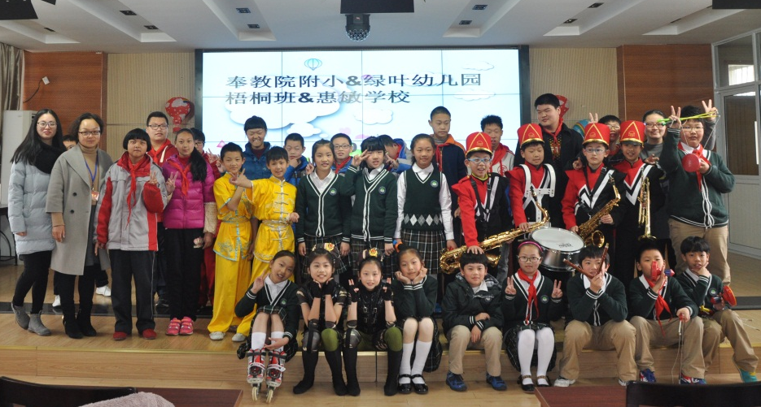
虽然天气骤然降温，但是大家依旧热情高涨，在惠敏学校的多功能厅里，送上大家捐出的文具用品、各类书籍、新奇玩具、好吃的零食等各种礼物，还带来了激昂热闹的节目。有行进管乐乐器演奏、帅气潇洒的棍术表演、可爱动人的“兵娃娃”舞蹈、精彩纷呈的空竹表演、欢乐动听的小组唱...... 惠敏学校的孩子们边分享着美食，边观看演出，时不时地发出阵阵喝彩与掌声。大家用实际行动传达着自己的一份爱心，一片真情。

